Perencanaan Ulang Terminal Penumpang Pelabuhan Samarinda Dengan Pendekatan Arsitektur Fungsionalisme
2017

Monica Elva Zabet¹, Arman Efendi, S.T., M.T.², Lisa Astria Milasari, S.T, M.T.³

¹Mahasiswa Program Studi Arsitektur, Fakultas Teknik, Universitas 17 Agustus 1945 Samarinda.
^{2&3}Dosen Pembimbing 1, Fakultas Teknik, Universitas 17 Agustus 2945 Samarinda.
Jl. Ir. H. Juanda No. 80, Samarinda Ulu, Air Hitam, Samarinda Ulu, Kota Samarinda, Kalimantan Timur 75124
Email: monicaelsa.3124@gmail.com

ABSTRAKSI

Kota Samarinda merupakan Ibukota Provinsi Kalimantan Timur, luas wilayah kota Samarinda 783 km² dengan jumlah penduduk sekitar 812,597 jiwa yang mengalami peningkatan pertaunnya. Sungai mahakam yang mebelah kota Samarinda juga merupkan salah satu gerbang menuju kota Samarinda melalui Transportasi air,saha satunya yaitu keberadaan Terminal penumpang pelabuhan Samarinda yang terletak di jalan Laksmana Yos Sudarso yang merupakan pelabuhan umum melayani jasa debarkasi dan embarkasi penumpang khususnya di Kota Samarinda yang menghubungkan pulau Kalimantan dengan pulau Sulawesi.
Pada umumnya Pelabuhan penumpang Samarinda mengalami peningkatan pengguna jasa setiap tahunnya terlihat dari sering terjadinya penumpukan penumpang baik yang keluar maupun yang datang ke Kota Samainda khususnya hari libur nasional. Hal ini terlihat dari pencapaian kinerja operasional pelabuhan, menurut data yang di dapat dari pengurus PT.PELINDO IV cabang Kota Samarinda, hingga saat ini mengalami peningkatan pertahunnya, data arus penumpang dalam kurun waktu 3 (tiga) tahun terakhir, realisasi tahun 2017 sampai dengan bulan Juli sebesar 41.730 Orang dari tahun 2015 sebesar 84.512 Orang.
Peningkatan pengguna jasa terminal penumpang pelabuhan Samainda mengakibatkan sirkulasi antara penggua jasa dengan pengelola tidak berjalan dengan baik, sirkulasi kendaraan pengantar maupun penjemput yang tidak terorganisir serta sirkulasi antar penumpang baik berangkat maupun datang tercampur menjadi satu

Kata Kunci: Pelabuhan Penumpang , pelabuhan penumpang Samarinda, Arsitektur Modern, Arsitektur Fungsionalisme.

ABSTRACT

The city of Samarinda is the capital of East Kalimantan Province, the total area of Samarinda city is 783 km² with a population of about 812,597 souls who have increased their quota. Mahakam river which is mebelah Samarinda city is also one of the gates to the city of Samarinda through water transportation, the only saha is the existence of Samarinda port passenger terminal located on the road Laksmana Yos Sudarso which is a public port serving debarkasi services and embarkation of passengers, especially in the city of Samarinda that connects the island Kalimantan with the island of Sulawesi.
In general, passenger ports of Samarinda experienced an increase in service users each year is evident from the frequent accumulation of passengers either coming out or coming to the city of Samainda especially national holidays. This is evident from the achievement of port operational performance, according to data obtained from the board of PT.PELINDO IV branch of Samarinda City, until now experiencing an annual increase, the data flow of passengers in the last 3 (three) years, the realization of 2017 to the month July of 41,730 People from 2015 of 84,512 Persons.
Increasing the user of Samainda port terminal passenger service resulted in the circulation between the service providers and the managers did not run well, the circulation of the delivery vehicle and the unorganized pickup and the circulation between passengers either departing or coming mixed into one

Keywords : Passenger Port, Samarinda Port, Architecture Modern, Architecture Functionalism

PENDAHULUAN

Latar belakang
Kota Samarinda merupakan Ibukota Provinsi Kalimantan Timur, luas wilayah Kota Samarinda 783 km² dengan jumlah penduduk sekitar 812,597 jiwa yang mengalami peningkatan pertaunnya. Sungai mahakam yang mebelah kota Samarinda juga merupkan salah satu gerbang menuju kota Samarinda melalui Transportasi air,saha satunya yaitu keberadaan Terminal penumpang pelabuhan Samarinda yang terletak di jalan Laksmana Yos Sudarso yang merupakan pelabuhan umum melayani jasa debarkasi dan embarkasi penumpang khususnya di Kota Samarinda yang menghubungkan pulau Kalimantan dengan pulau Sulawesi.
Pada umumnya Pelabuhan penumpang Samarinda mengalami peningkatan pengguna jasa setiap tahunnya terlihat dari sering terjadinya penumpukan penumpang baik yang keluar maupun yang datang ke Kota Samainda khususnya hari libur nasional. Hal ini terlihat dari pencapaian kinerja operasional pelabuhan, menurut data yang di dapat dari pengurus PT.PELINDO IV cabang Kota Samarinda, hingga saat ini mengalami peningkatan pertahunnya, data arus penumpang dalam kurun waktu 3 (tiga) tahun terakhir, realisasi tahun 2017 sampai dengan bulan Juli sebesar 41.730 Orang dari tahun 2015 sebesar 84.512 Orang.
Peningkatan pengguna jasa terminal penumpang pelabuhan Samainda mengakibatkan sirkulasi antara penggua jasa dengan pengelola tidak berjalan dengan baik, sirkulasi kendaraan pengantar maupun penjemput yang tidak terorganisir serta sirkulasi antar penumpang baik berangkat maupun datang tercampur menjadi satu. Maka dari itu diperlukannya“Perencanaan Ulang Teerminal Penumpang Pelabuhan Samarinda dengan pendekatan arsitektur fungsionalisme” sehingga dapat menyelesaikan permasalahan yang terjadi saat ini.

Rumusan masalah
Peningkatan pengguna jasa terminal penumpang pelabuhan Samainda mengakibatkan sirkulasi antara pengguna jasa dengan pengelola tidak berjalan dengan baik, sirkulasi kendaraan pengantar maupun penjemput yang tidak terorganisir serta sirkulasi antar penumpang baik berangkat maupun datang tercampur menjadi satu.
Bagaimana “Perencanaan Ulang Terminal Penumpang Pelabuhan Samarinda” yang dapat memenuhi fungsinya dengan baik melalui pengolahan, dengan melakukan pendekatan konsep Arsitektur Fungsionalisme ?
Batasan Masalah
Perencanaan pelabuhan yang meliputi fasilitas terminal penumpang seperti zona embarkasi, zona debarkasi serta area parkir kendaraan.
Tujuan
Tujuan yang ingin di capai dari perencanaan ini adalah merencanakan sebuah karya desain “ Perencanaan Ulang Terminal Penumpang Pelabuhan Samarinda ” yang dapat menyelesaikan permaslahan yang terjadi.
Sasaran
- Merencanakan “Perencanaan Ulang Terminal Penumpang Pelabuhan Samarinda” dengan pendekatan Arsitektur Fungsionalisme.
- Terminal penumpang pelabuhan Samarinda dapat berfungsi maxsimal untuk melayan kegiatan embarkasi dan debarkasi penumpang.

Alur pikir

Latar Belakang :.
- Pelabuhan Penumpang Samarinda merupakan pelabuhan yang berperan penting sebagai alat penghubung Provinsi Kalimantan Timur.
- Jumlah penumpang yang meningkat harus dibarengi dengan peningkatan fasilitas sarana dan prasarana agar dapat menghasilkan kwaitas sarana transportasi yang baik
- Kondisi yang terjadi pada pelabuhan Samarinda saat ini yaitu sirkulasi yang ada tidak berjalan dengan baik.

Batasan masalah
Perencanaan pelabuhan yang meliputi fasilitas terminal penumpang seperti zona embarkasi, zona debarkasi serta area parkir kendaraan.

Metode Perencanaan
- Pengumpulan data primer
- Observasi lapangan
- Wawancara
- Pengumpulan data sekunder
- Studi literatur
- Studi internet
- Analis
- Analisis makro
- lokasi tapak
- Kondisi dan potensi
- View
- Sirkulasi dan pencapaian

ANALISA PERENCANAAN

KONSEP PERENCANAAN

HASIL PERANCANGAN

Gambar 1. Skema Alur Pikir

DASAR TEORI
Tinjauan Umum
Pelabuhan (port) adalah daerah perairan yang terlindung terhadap gelombang yang dilengkapi dengan fasilitas laut meliputi dermaga dimana kapal dapat bertambat untuk bongkar muat barang, kran-kran (crane) gudang laut (transito) dan tempat-tempat penyimpanan dimana kapal membongkar muatannya, dan gudang-gudang dimana barang-barang dapat disimpan dalam waktu yang lebih lama selama menunggu pengiriman kedaerah tujuan atau pengapalan. Terminal ini dilengkapi dengan jalan kereta api, jala raya, atau saluran pelayaran darat.

Pelabuhan penumpang tidak banyak berbeda dengan pelabuhan barang. Pada pelabuhan barang di belakang dermaga terdapat gudang-gudang, sedangkan untuk pelabuhan penumpang dibangun stasiun penumpang yan
melayani segala kegiatan yang berhubungan dengan kebutuhan orang yang bepergian, seperti kantor imigrasi, keamanan, direksi pelabuhan, maskapai pelayaran, dan sebagainya. Barang-barang yang perlu dibongkar muat tidak begitu banyak, sehingga gudang barang tidak perlu besar. Untuk kelancaran masuk keluarnya penumpang dan barang, sebaiknya jalan masuk / keluar dipisahkan.

Kapal Penumpang
Di Indonesia kapal penumpang mempunyai peran yang cukup besar. Jarak antar pulau yang relative dekat masih bisa dilayani oleh kapal-kapal penumpang. Selain itu dengan semakin mudahnya hubungan antar pulau (Sumatra-Jawa-Bali), semakin banyak pula ferri-ferri yang memungkinkan untuk mengangkut mobil, bis, truk berserta penumpangnya.

Terminal
Fasilitas pelabuhan yang terdiri atas kolam sandar dan tempat kapal bersandar atau tambat, tempat penumpukan, tempat menunggu dan naik turun penumpang, dan/atau tempat bongkar muat barang.

Terminal penumpang
Adalah prasarana transportasi jalan untuk keperluan menaikkan dan menurunkan penumpang, perpindahan intra atau antar moda transportasi serta pengaturan kedatangan dan pemberangkatan kendaraan umum.

Area Terminal Penumpang
Harus menerapkan sistem restricted area (daerah terbatas) demi keselamatan dan keamanan pelayaran. Atas dasar ini, area terminal dibagi dalam beberapa kelompok ruangan, yaitu:
- Ruang Umum
- Ruang Semi Steril
- Ruang Steril
- Ruang Tunggu Kkeberangkatan
- Ruang Tunggu Kkedatangan
- Koridor Penumpang

Tinjauan Desain
Arsitektur Modern Fungsionalisme
Arsitektur adalah suatu bentuk hasil seni yang diterapkan ke dalam bentuk bangunan. Dimana dalam arsitektur ini terdapat berbagai aliran 78 arsitektur. Diantara itu semua ada satu aliran yang memiliki pengaruh dalam perkembangan arsitektur dunia, yaitu aliran Arsitektur Modern. Aliran Arsitektur Modern sendiri terbagi beberapa fase yang salah satunya adalah aliran Arsitektur Modern Fungsionalisme. Perkembangan Arsitektur Modern Fungsionalisme diwarnai dengan anti pada pengulangan bentuk-bentuk lama dengan teknologi baru (beton bertulang, baja). Dan pada awal abad 20 terjadi perubahan besar, radikal, cepat, dan revolusioner dalam pola pikir.

Ciri Arsitektur Modern Fungsionalisme
Fungsionalisme merupakan salah satu alternatif dari Arsitektur Modern, sehingga ciri-ciri fungsionalisme tidak jauh berbeda dengan ciri Arsitektur Modern pada umumnya perkembanagan Arsitektur modern menekankan pada kesederhanaan suatu desain. Arsitektur modern merupakan Internasional Style yang menganut Form Follows Function (bentuk mengikuti fungsi).
- Satu gaya Internasional atau tanpa gaya (seragam), merupakan suatu arsitektur yang dapat menembus budaya dan geografis.
- Berupa khayalan, idealis bentuk tertentu, fungsional. Bentuk mengikuti fungsi, sehingga bentuk menjadi monoton karena tidak diolah.

ANALISA PERENCANAAN
Analisa Kebutuhan Fasilitas Terminal Penumpang
- Analisa Kegiatan dalam Ruangan
- Kegiatan Pengantar/Penjemput
Khusus untuk para pengantar dan penjempt pada area terminal hanya dibatasi sampai luar ruang gedung terminal penumpang pelabuhan kapal yaitu pada area teras atau lobby terminal.bagi para pengguna jasa yang hanya mengantarkan calon penumpang disediakan drop area, sedangkaan untuk para penjemput dapat dilakukan dengan penerapan ruang tunggu calon penumpang datang yang berukuran besar dan bagi para penjemput dapat melihat scara langsung kegiatan kedatangan kapal.

- KegiatanEmbarkasi ( keberangkatan)
Pada kegiatan ini memerlukan proses yang cukup panjang agar dapat melakukan kegiatan tersebut maka bagi setiap calon penumpang wajb memiliki tiket karcis, sehingga diperlukannya pemeriksaan tiket, pemeriksaan barang, proses karantina barang bawaan para calon penumpang, diperlukannya ruang yang luas yang difungsikan sebagai ruang tunggu keberangkata, dalam proses menunggu kedatangan kapal maka para calon penumpang harus dapat merasa nyaman agar proses yng terjadi berjalan dengan lancar sehinnga diperlukannyafasilitas-fasilitas penunjang pada ruang tunggu seperti smoking are, ruang bermain anak, ruang khusus bagi ibu menyusui agar dapat menjaga privasi penumpang, serta retail yang memberikan playanan minuman dan makanan.
- Kegiatan Debarkasi (Kedatangan )
Pada proses kegiatan yang dilakukan penumpang saat turun tiak diperlukannya proses yang panjang seperti pada kegiatan embarkasi, maka diperlukannya area khusus sebagai tempat kedatangan penumpang yang sifatnya secara langsung( ruang yang cukup luas yang digunkan sebagai penghubung keluar dari terminal dan sert tetap memperhatikan sistem keaananan.

- Analisa Kegiatan di Luar Ruangan
- Menaikan dan menurunkan penumpang ke kapal
Pada selururh proses yang ada di terminal penumpang pelabuhan yaiut kegiatan menaikan dan menurunkan penumpang terjadi di are dermaga terminal maka diperlukannya lapangan deraga yang berfungsi sebagai tempat menaikan dan menurunkan, dalam prosesnya diperlukan penghubung antara ruang terminal denga kapal penumpang yanitu seperti koridor penumpng.sistem yang dapat digunakan yaitu seperti penerapan sistem garbarata.

Analisa Kebutuhan Ruang
Besaran ruang ditentukan berdasarkan persyaratan kuantitatif suatu ruang yang meliputi volume aktifitas dan besaran. Luasan standart diperoleh dari beberapa sumber diantaranya dari buku Neufert Ernest, Architect Data edisi jilid tahun 2002.

- Keberangkatan

Tabel. 1 Kebutuhan Ruang Zona Keberankatan
NO | Kebutuhan Ruang | KapasitAs  Ruang | Standar | Besaran Ruang  ( m ²)
1 | Teras | 500 orang | @ 0.9 m²/orang | 15 m x 30 m=  450,00 m²
2 | Ramp | 2 unit | 4 m² x 1,2 m² = 14,4 m² | 6,00 m²  Kemiringan 7º
3 | Loket tiket kapal | 4 unit | @ 1,5 m x 2 m  = 3 m² | @ 1,5 m x 2 m  = 3 m² x 4 unit =  12,00m²
4 | R. loket Karantina | 2 ruang | @ 1,5 m x 2 m  = 3 m² | @ 1,5 m x 2 m  = 3 m² x 2 unit =  6,00 m²
5 | Ruang Kesehatan / P3K | 1 unit | @ 4 m x 4 m = 16 m² | 4 m x 4 m =  16,00 m²
6 | Ruang Pemeriksaan Barang ( x-ray) | 5 Unit | @ 6 m²/unit | 2m x 3 m =  6 m² x 5 unit =30,00 m²
7 | Ruang Karantina | 2 ruang | @ 4 m x 4 m =  16 .00 m² | 4 m x 4 m =  16 .00 m² x 2 unit =  32,00 m²
8 | R. Tunggu VIP | 60 Org | @ 1.2 m²/org | 8 m x 10m =  80 ,00 m²
9 | R. keamanan | 6 Orang | @ 6 m x 6 m=  36 m² | 6 m x 6 m=  36,00 m²
10 | R. Tunggu Keberangkatan | 1200 orang | @ 0.9 m²/orang | 26 m x 42 m=  1092,00 m²
11 | R. Lakstasi | 40 orang | @ 0.9 m²/orang | 6 m x 6 m =  36.00 m²
12 | Ruang bermain anak | 40 orang | @ 0.9 m²/orang | 6 m x 6 m =  36.00 m²
13 | Smoking Room | 40 orang | @ 0.9 m²/orang | 6 m x 6m =  36.00 m²
14 | Toilet Pria | 6 unit | @0.96 m²/ unit | 6 mx 5m =  30.00 m²
15 | Tolet wanita | 8 unit | @0.96 m²/ unit | 6 m x 5 m =  30,00 m ²
16 | Toilet disabilitas | 1 unit | @ 2,5 m x 2 m² =5 m² | 2,5 m x 2 m² =  5,00 m²
17 | R. security | 3 Org | @ 5 m² / unit | 2.25 m x 2 m = 4.5 m² x 2 unit = 9,00 m²
18 | Koridor keberangkatan | 1unit | @ 0.9 m²/orang | 6 m x 10 m=  72 ,00 m²
Sub Total |  |  |  | 1.998 ,00 m²

Sumber : Analisa Pribadi,2017

- Kedatangan

Tabel .2 Kebutuhan Ruang Zona Kedatangan
NO | Kebutuhan Ruang | KapasitAs  Ruang | Standar | Besaran Ruang  ( m ²)
1 | Koridor kedatangan | 1unit | @ 0.9 m²/orang | 6 m x 10 m=  60 .00 m²
2 | Teras | 500 orang | @ 0.9 m²/orang | 15 m x 30 m=  450,00 m²
3 | Jalur kedatangan | 1 Jalur | @ 0.9 m²/orang | 16 m x 42 m  =672,00 m²
4 | Loke pemesanan tiket angkutan umum | 4 unit | @ 1,5 m x 2 m  = 3 m² | 1,5 m x 2 m  3 m² x 4 unit =  12,00 m²
5 | R. Security | 6 Orang | @ 3m x 4 m=  12.00 m² | 3m x 4 m=  12.00 m²
Sub Total |  |  |  | 1206,00 m²

Sumber : Analisa Pribadi,2017

- Fasilitas Penunjang

NO | Kebutuhan Ruang | KapasitAs  Ruang | Standar | Besaran Ruang  ( m ²)
1 | Cafe dan retail | 5 unit | @3m x 3 m =  9 m² | 3m x 3 m =  9 m² x 5 unit = 45,00m²
2 | Ruang Mesin | 1 unit | @ 2 mx3m =  6m² | 2mx3 m = 6,00 m²
3 | Ruang Jenset | 1 unit | @4m x4m=16² | 4m x 4m = 16 ,00 m ²
4 | Gudang Luar | 1 ruang | @5mx6m=30,00m² | 5m x 6 m =  30 ,00 m²
Sub Total |  |  |  | 97,00 m²
Tabel 3 Kebutuhan Ruang Penunjang

Sumber : Analisa Pribadi,2017

- Pengelola
Tabel .4 Kebutuhan Ruang Pengelola dan Operasional

NO | Kebutuhan Ruang | KapasitAs  Ruang | Standar | Besaran Ruang  ( m ²)
1 | R. Kepala pengelola | 1 Orang | @ 4x m x 4 m=36.00 m² | 4m x4m =  16 .00 m²
2 | Ruang sekertaris | 1 Orang | @ 3m x 3 m =  9.00 m² | 3 m x 3 m =  9.00 m²
3 | Kantor Administrasi | 3 Orang | @ 4 m x 4 m =  16.00 m² | 4 m x 4 m =  16.00 m²
4 | R. keamanan | 6 Orang | @ 3 m x 4 m=  12.00 m² | 3 m x 4 m =  12.00 m²
5 | Ruang kontrol Utilitas | 1 ruang | @ 4 mx 4 m = 9.00 m² | 4 mx 4 m =  9.00 m²
7 | Gudang | 2 ruang | @ 4 m x 5 m =20.00 m² | 4 m x 5 m =  20.00 m²
8 | Toilet | 4 unit | 3 m x 4 m =  12.00 m² | 3 m x 4 m =  12.00 m²
7 | R. CCTV | 3 Orang | @ 4 m x 4 m=  16.00m² | 4 m x 4 m =  15.00 m²
8 | Ruang pengrus | 5 Orang | @4 m x 4m=  16.00m² | 4 m x 4m =  16.00m²
9 | Ruang petugas | 5 Orang | @4 m x 4m=  16.00m² | 4 m x 4m =  16.00m²
10 | Ruang Rapat | 40 orang | @8 mx 12m=96,00 m² | 8 mx 12m =  96,00 m²
Sub Total |  |  |  | 237,00 m²

Sumber : Analisa Pribadi,2017
- Fasilitas Parkir

Tabel.5 Kebutuhan Ruang Fasilitas Parkir
NO | Kebutuhan Ruang | KapasitAs  Ruang | Standar | Besaran Ruang  ( m ²)
``1 | Parkir kendaraan pengantar/ penjemput | 250 unit | @2.6 m x 5 m / Unit | @2.6 m x 5 m =  13 m²  3.250 m ²
2 | Parkir Motor pengantar / penjemput | 450 Unit | @ 2.25 m² x 0.75 m²/ Unit | @ 2.25 m² x 0.75 m²/ Unit  759.28 m²
3 | Parkir kendaraan pengelola | 18 Unit | @2.6 m x 5 m / Unit | @2.6 m x 5 m =  13 m²  234.00 m²
4 | Parkir Motor Pengelola | 30 Unit | @ 2.25 m² x 0.75 m²/ Unit | @ 2.25 m² x 0.75 m²/ Unit  50.63 m²
5 | Parkir kendaraan Umum /Taxi | 50 unit | @2.6 m x 5 m / Unit | @2.6 m x 5 m =  13 m²  650.00 m ²
6 | Dropping Area dan Lobby | 150 Orang | @ 1,5 m² | 225.00 m ²
7 | Kendaraan bus | 4 unit | @ 12 m x 2,5 m | 125 m ²
Sub Total |  |  |  | 5.293,91 m²

Sumber : Analisa Pribadi,2017

- Perkiraan Luas Fungsional Bangunan

Tabel.6 Perkiraan Luas Fungsional Bangunan

No | Bangunan | Luasan
1 | Zona Keberangkatan | 1.998 ,00 m²
2 | Zona Kedatangan | 1.206,00 m²
3 | Ruang Pengelola dan Operasional | 237,00 m²
4 | Ruang Penunjang | 97,00 m²
Luas Lantai Fungsional Bangunan |  | 3.358,00 m²
Sirkulasi Indoor (selasar, koridor, dsb) = 20% |  | 3358,00 m² x 20 % = 671,60 m² + 3358,00 m² =  4.029,60 m²
5 | Fasilitas Parkir | 5.293,91 m²
Sirkulasi Outdoor (manusia + kendaraan ) = 20% |  | 5.293,91 m² x 20 % = 1058.38 m² + 5.293,91 m² =6.350,29 m²
Total Area Fungsional dan Parkir |  | 10.379,89 m²

Sumber : Analisa Pribadi,2017

Analisa Site
Lokasi site terpilih berada di sangat strategis karena berada di Jl. Laksmana Yos Sudarso tepatnya pada pelabuhan samarinda. sesuai dengan proyek Perencanaan yang akan dirancang yaitu Pelabuhan penumpang Kota Samarinda.

Gambar.2 Lokasi Site, Jl. Laksmana Yos Sudarso Samarinda.

Lokasi site terpilih berada di Jl. Laksmana Yos Sudarso Samarinda, Kalimantan Timur, dengan luas site 688.050 m²
Analisa Orientasi Arah Matahari

Gambar.3 Analisa orientasi matahari

posisi site menyamping dengan arah matahari pagi dan sore. Matahari sore dengan sifatnya yang kurang baik bagi kesehatan manusia sehingga bukaan-bukaan pada bagian-bagian bangunan dan penataan vegetasi harus lebih diperhatikan agar tidak menyerap cahaya mathari sore terlalu banyak.

Analisa Orientasi Arah Angin

Gambar.4 Analisa orientasi Arah Angin

Arah angin pada umumnya berhembus dari arah selatan. Hal ini. proses penghawaan yang alami dan stabil dapat diciptakan dengan memanfaatkan arah mata angin ini. Sebaliknya, polusi udara bisa berdampak negatif.penerapan bukaan banyak tidak selamnya baik jika tidak ada elemen vegetasi yang juga dapat mereduksi polusi udara yang bisa masuk melalui arah angin tersebut.

Analisa Kebisingan

Gambar.5 Analisa sumber kebisingan

Ilustrasi kebisingan dari arah jalan raya dapat disaring oleh pepohonan yang dapat menetralisir atau mengecilkan suara kebisingan yang mengganggu bangunan serta pemanfaatan pembatas bangunan seperti pagar.

Konsep Pola Ruang
Pola ruang pada ruang tunggu keberangkatan terminal penumpang pelabuhan Samarinda menggunakan pola organisasi ruang Terpusat .

Sebuah ruang pusat yang menjadi acuan organisasi ruang-ruang linier yang berkembang menurut arah jari-jari.

Ruang dalam pada lantai 1 akan dibagi menjadi 3 zona utama, yang terdiri dari zona publik, zona privat, dan zona semiprivat.

Konsep Gubahan Massa
Konsep massa bangunan pada perencanaan ulang terminal penumpang pelabuhan samarinda diangkat tema arsitektur fungsionalisme karena ruang yang terbentuk berdasarkan dari fungsi ruang ruang tersebut. Bentuk dasar yang diambil yaitu bentuk persegi panjang.
a. Penataan dan pengembangan bentuk relatif mudah.
b. Kegiatan dengan berbagai orientasi dapat diwadahi.
c. Karakter bentuk formal dan netral.
d. Flexibilitas tinggi dengan penataan
perabot cenderung mudah.

Bentuk bangunan menggunakan konsep Arsitektur modern dengan keterkaitan bentuk desain dan aplikasi material yang menggunakan kaca, aluminium, dan baja di setiap bangunan terminal penumpang Pelabuhan Samarinda sehingga memberikan ciri khas kawasan tersendiri

Konsep bangunan ini menggunakan konsep analogi yang mempunyai sebuah bentuk dasar yang erat kaitannya dengan kegiatan yang berlangsung pada pelabuhan.

Zonasi Ruang Terminal Penumpang
Zonasi ruang merupakan pengelompokan ruang berdasarkan fungsi- fungsi ruang pada bangunan.
Pada lantai 1 ruang dalam terbagi menjadi 3 zonasi yaitu zona publik, zona semi privat, dan zona privat.
Pada lantai 2 ruang berfungsi sebagai zona publik serta zona privat yaitu pada area peneglola terminal penumpang.

PENUTUP
Kesimpulan
Pelabuhan Samarinda merupakan pelabuhan yang melayani jasa debarkasi dan embarkasi penumpang, dengan perencanaan ulang terminal penumpang Pelabuhan Samarinda akan memberikan dampak positif terhadap perkembangan pelabuhan. mengingat kondisi pelabuhan Samarinda saat ini sudah tidak berfungsi secara normal lagi maka diterapkan desain dengan pendekatan arsitektur fungsionalisme.selanjutnya. Perencanaan Gelanggan Remja Di Kota Samarinda ini diharapkan mampu memberikan masukan dan perubahan kepada remaja di Samarinda agar menjadi lebih baik kedepannya. Namun, Bukan berarti karya ini adalah sempurna, adanya dan tidak ada kekurangan, oleh karena itu penulis membuka kritik dan saran yang bersifat membangun kepada semua pihak.

Saran
perencanaan ulang terminal penumpang Pelabuhan Samarinda lebih mengutamakan sirkulasi pengguna bangunan. Seiring berjalan waktu pengguna jasa transportasi pelabuhan akan semakin meningkat maka terminal penumpang pelabuhan dapat dikembangkan lagi, untuk rancangan berikutnya dapat diterapkan pada lantai 1 sebagai kedatangan, dan lantai 2 sebagai ruang keberangkatan Penumpang.
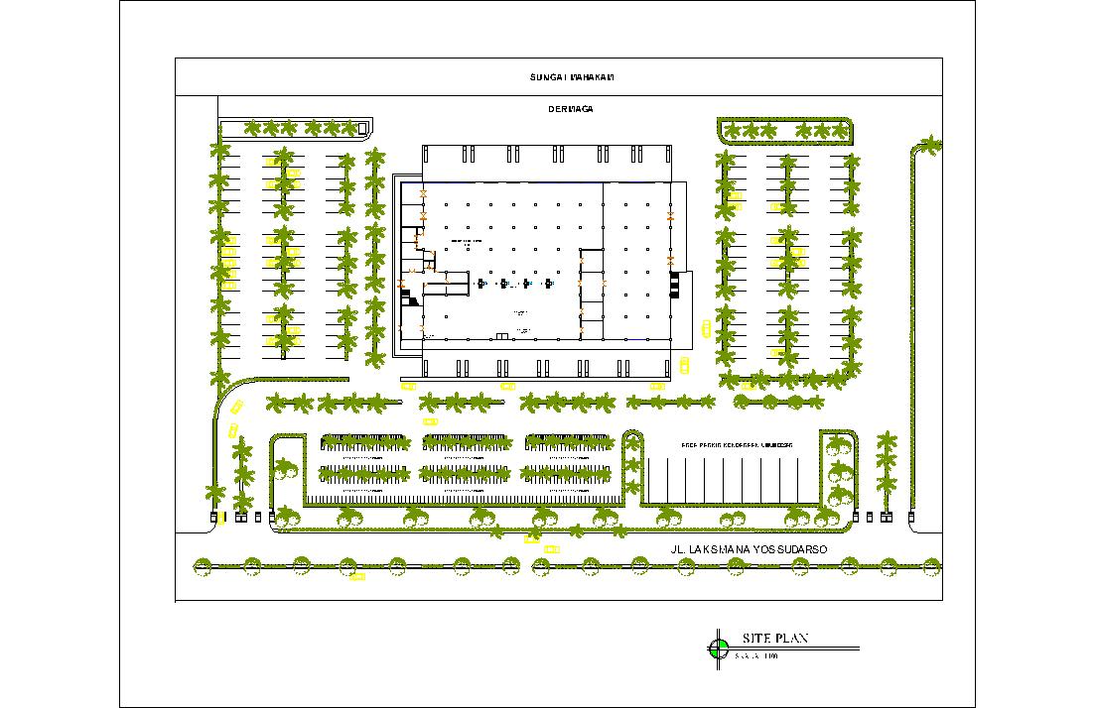
DAFTAR PUSTAKA
- Aditjipto, M.I. (1994) Dasar-dasar Berpikir dalam Perancangan, makalah.
- Ashihara, Yoshinobu. 1986. Perencanaan Exterior dalam Arsitektur. Bandung: Abdi Widya.
- Bambang Triatmodjo, Yogyakarta, 11 Juni 2010, Perencanaan Pelabuhan. Ida Bagus Putu - Adnyana, SY., MT,
- Ching Francis D.K 2000. Arsitektur Bentuk Ruang dan Tatanan. Vol.2.Jakarta:Penerbit Erlangga
- Dc.Chiara Joseph.1978. Standar Perencanaan Tapak. Jakarta: Peneerbit Erlangga.
- Dinas Perhubungan Kota Samarinda, 2017
- Neuvert E.2002.Data Arsitek,Jilid 1. Jakarta : Penerbit Erlangga
- Neuvert E.2002.Data Arsitek,Jilid 2. Jakarta : Penerbit Erlangga
- Neuvert,E And Petter Neuvert, Third Edition . Bousmaha Edice
- Nuraini, Cut (2010). “Metode Perancangan Arsitektur”. Penerbit Karya Putra Darwati. Bandung
- Panero,Julius.2003.Dimensi Manusia & Ruang Interio. Jakarta : Penerbit Erlangga
- Pelindo IV Cabang Kota Samarinda. Pelabuhan Samarinda, 2017
- Pengaruh adanya Pelabuhan terhadap kemajuan ekonomi suatu Negarahenrikusgalih.wordpress.com

Gambar. 11
Denah Site Plan Terminal Penumpang Pelabuhan Samarinda

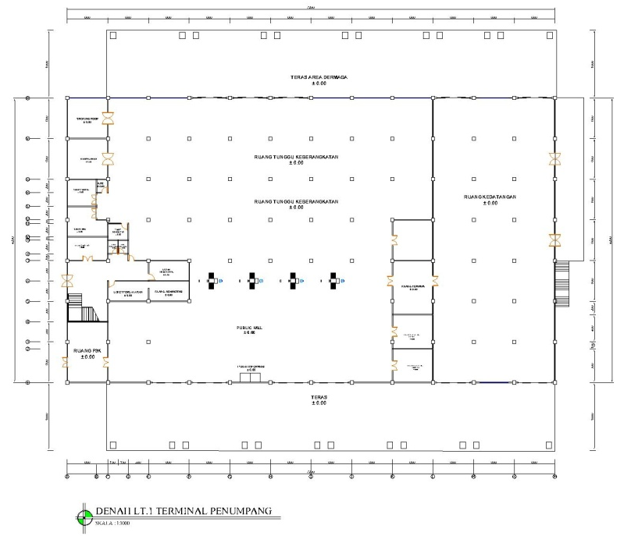

Gambar.12
Denah lantai 1 Terminal Penumpang

Gambar. 13
Tampak Depan Terminal Penumpang

Gambar. 13
Tampak Belakang Terminal Penumpang
Gambar. 14
Tampak Samping Terminal Penumpang

Gambar .15
Tampak Depan terinal penumpang 3D

Gambar .15
Tampak Perspektif Terminal penumpang 3D

